Пьянство и курение причина пожаров и гибели людей

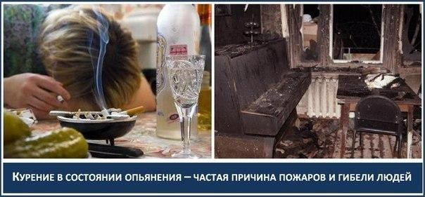
Алкоголь и сигарета – неизменные спутники пожаров и причины гибели людей. Сегодня проблемой возникновения пожаров и гибели людей является игнорирование гражданами элементарных правил безопасного поведения. Неосторожное обращение с огнем при курении является одной из наиболее распространенных причин возникновения пожара и гибели людей. Такие
пожары происходят в жилых домах, квартирах, машинах, бытовых, общественных и складских помещениях. Эти пожары характеризуются длительным периодом развития, значительным дымовыделением и нередко сопровождаются гибелью людей. К слову, горящий окурок, брошенный в комнате, может тлеть от 20 минут до 3 часов, а потом стать источником загорания. И к смерти уснувшего курильщика приводит не огонь, а продукты горения. Для этого достаточно 3-4 вдохов. Вместе с тем площадь горения может быть относительно небольшой всего 1-2 квадратных метра. Как правило, происходят данные трагедии из-за выпивающих курильщиков. Сегодня эта вредная привычка приобрела новое содержание – курение под градусом все чаще убивает не постепенно, а мгновенно.
Правила безопасного обращения с огнём ПРИ курении:
- пепел необходимо собирать в пепельницы (лучше всего заводского изготовления);
- в качестве пепельницы необходимо использовать приспособления, выполненные из негорючего материала, слабо проводящего тепло (негорючий пластик, жестяная банка из-под кофе и т.п.), но, ни в коем случае не бумажные пакеты, пластмассовые урны или другие сгораемые предметы); - при использовании тонкостенных металлических приспособлений в них необходимо наливать небольшое количество воды;
- класть сигарету в пепельницу необходимо так, чтобы исключалось ее выпадение при полном сгорании табака;
- курить желательно в специально отведенном помещении;
- по окончании курения необходимо тщательно загасить сигарету.
Уважаемые граждане не испытывайте судьбу в буквальном смысле слова, пренебрегая правилами пожарной безопасности. Пожары оказываются следствием отнюдь не природной стихии, а безразличного к пожарным вопросам нашего поведения. И лживо убеждение: «если не было пожара в доме моего соседа, хотя там нарушений противопожарных правил не меньше и пьют, и курят (до поры до времени) то и у меня не будет, а значит, ни к чему затраты и излишние хлопоты. Это «горький урок», где слово
«пострадавший» переходит в другое качество - «виновник». И спросить не с кого и где, и как жить дальше не знаешь…

Помните, что легче предотвратить пожар, чем сожалеть о его последствиях!

